БЕЗОПАСНОСТЬ МКОУ «МКОУ РЯБОВСКАЯ ООШ»
НОРМАТИВНАЯ БАЗА

№ | Наименование документа | Должности, ответственные за исполнение
1 | Приказ о назначении заместителя руководителя по вопросам безопасности | Заместитель руководителя по вопросам безопасности
2 | Приказ об организации комплексной безопасности в образовательном учреждении | Заместитель руководителя по вопросам безопасности, заместитель по учебной и воспитательной работе, обслуживающий персонал образовательного учреждения
3 | Приказ о создании Объектовой комиссии по вопросам обеспечения комплексной безопасности в образовательном учреждении. | Руководитель, заместитель руководителя по вопросам безопасности
4 | Приказ об организации работы по обеспечению противопожарной безопасности в образовательном учреждении. | Заместитель руководителя по вопросам безопасности, заместитель по учебной и воспитательной работе в пределах компетенцией, педагоги, обслуживающий персонал образовательного учреждения.
5 | Приказ об организации работы по обеспечению антитеррористического режима в образовательном учреждении | Заместитель руководителя по вопросам безопасности, заместитель по учебной и воспитательной работе в пределах компетенцией, педагоги, обслуживающий персонал образовательного учреждения.
6 | Приказ об организации работы по ГО и ЧС в образовательном учреждении | Заместитель руководителя по вопросам безопасности, заместитель по учебной и воспитательной работе в пределах компетенцией, педагоги, обслуживающий персонал образовательного учреждения.
7 | Приказ об организации работы по вопросам обеспечения санитарно-эпидемиологической безопасности в образовательном учреждении | Заместитель руководителя по вопросам безопасности, заместитель по учебной и воспитательной работе в пределах компетенцией, педагоги, обслуживающий персонал образовательного учреждения.
8 | Приказ об организации работы по охране труда в образовательном учреждении. | Руководитель образовательного учреждения, заместитель руководителя по вопросам безопасности, заместитель по учебной и воспитательной работе в пределах компетенцией, педагоги, обслуживающий персонал образовательного учреждения.
9 | Приказ об организации работы по профилактике детского дорожно-транспортного травматизма | Заместитель руководителя по вопросам безопасности, заместитель по учебной и воспитательной работе в пределах компетенцией, педагоги, обслуживающий персонал образовательного учреждения.
10 | Приказ об организации по профилактике безнадзорности и правонарушений обучающихся в образовательном учреждении. | Заместитель по воспитательной работе, социальный педагог
11 | Приказ об организации работы по профилактике вредных привычек и привитие навыков здорового образа жизни среди обучающихся образовательного учреждения | Заместитель по воспитательной работе, заместитель руководителя по вопросам безопасности, педагоги,
12 | Приказ об организации информационной безопасности и исполнения законодательства о персональных данных. | Заместитель руководителя по вопросам безопасности, педагоги.
13 | Приказ об организации выездов обучающихся в рамках образовательного процесса. | Заместитель руководителя по вопросам безопасности.
14 | Приказ об организации подвоза обучающихся школьным автобусом.
15 | Приказ об утверждении Правил внутреннего распорядка образовательного учреждения. | Все участники образовательного процесса,
16 | Приказ об организации охраны и доступа в здание образовательного учреждения | Заместитель руководителя по вопросам безопасности, заместитель по учебной и воспитательной работе, дежурные учителя, сторожа.
17 | Приказ об обеспечении безопасности спортивных объектов образовательного учреждения | Заместитель руководителя по вопросам безопасности, преподаватель физической культуры, начальники летних лагерей..
18 | Планы работ
19 | Графики и маршруты
20 | Инструкции

ПРИКАЗ №150
От 30.08.2016г.
По основной деятельности
об организации комплексной безопасности
в образовательном учреждении

В целях реализации Федеральных законов «О защите населения и территорий от чрезвычайных ситуаций природного и технического характера», « Профилактика терроризма и экстремизма », «Противопожарная защита учреждений», обеспечения надежной охраны здания, помещений и имущества, безопасного функционирования образовательного учреждения, своевременного обнаружения и предотвращения опасных ситуаций, поддержания порядка и реализации мер по защите работников и учащихся ,
основных мероприятий по обеспечению комплексной безопасности и противодействию проявлениям террористических угроз в образовательном учреждении 2015 -2016 уч.г.
ПРИКАЗЫВАЮ:
1. Выполнение норм противопожарной безопасности.
2. Выполнение требований антитеррористической защищенности.
3. Плановая работа по обеспечению условий гражданской обороны и защиты от ЧС природного и техногенного характера.
4. Выполнение санитарно-эпидемиологических норм.
5. Выполнение норм охраны труда.
6. Организация инженерно-технической укрепленности и вспомогательных социальных приспособлений (ограждения, распашные решетки, металлические двери и запоры).
7. Инженерно-техническое оборудование (тревожная сигнализация, автоматическая противопожарная сигнализация, передача автоматического пожарного сигнала на пульт пожарной охраны, видеонаблюдение).
8. Организация охраны доступа в образовательное учреждение.
9. Организация эффективного взаимодействия с правоохранительными органами и другими службами, заинтересованными в обеспечении условий безопасности в образовательном учреждении.
10. Обеспечение правового всеобуча обучающихся и их родителей.
11. Финансово- экономическое обеспечение мероприятий в рамках обеспечения комплексной безопасности образовательного учреждения.
12. Недопущение фактов приема на работу в образовательное учреждение граждан, имеющих судимость.

Всем сотрудникам:
1. В учебном году соблюдать правила комплексной безопасности
(пожарной, дорожного движения, криминальной, при ЧС природного и техногенного
характера, при угрозах террористического актов, неукоснительно выполнять инструкцию по обеспечению безопасности, обязательные требования антитеррористической защищенности.
2. Прибывать на свои рабочие места за 20 минут до начала рабочего дня. Перед началом работы визуально проверять классы, состояние и исправность оборудования, отсутствия подозрительных и опасных для жизни и здоровья л предметов и веществ. Обо всех нарушениях режима безопасности немедленно сообщать администрации школы.
3. Сторожам обеспечить контроль за закрытием и открытием дверей в ночное время.
4. Администрации и комиссии по предупреждению чрезвычайных ситуаций регулярно осуществлять проверки на предмет обнаружения бесхозных вещей и предметов на объекте или в непосредственной близости от него.
Комиссии.
5. Проведение инструктажа по вопросам охраны труда, противопожарной безопасности планово -1 раз в год.

ПЛАН КОМПЛЕКСНОЙ БЕЗОПАСНОСТИ
МКОУ «РЯБОВСКАЯ ОСНОВНАЯ ОБЩЕОБРАЗОВАТЕЛЬНАЯ ШКОЛА
НА 2016/2017 УЧЕБНЫЙ ГОД

№ п/п | Мероприятия | Сроки | Ответственный
Конструкционная безопасность здания школы
1 | Контроль за состоянием здания, систем водоснабжения, теплоснабжения, канализации | постоянно | Администрация, зам. по безопасности
2 | Подготовка коммуникаций школы к отопительному сезону | В течении года | Администрация
3 | Подготовка и приём учебных кабинетов, мастерских, спортивных залов и здания к новому учебному году. | Август | Администрация,зам. по безопасности, зав. кабинетами
4 | Общий технический осмотр зданий и сооружений школы | Ежегодно | Администрация
5 | Паспортизация учебных кабинетов, мастерских, спортзала, подсобных помещений | По плану | Заведующие кабинетами
6 | Устранение дефектов здания и эксплуатация согласно технической документации | Ежегодно | Администрация
Антитеррористическая безопасность
1 | Издание приказа о мерах по антитеррористической и противодиверсионной защите обучающихся и сотрудников | Сентябрь  ежегодно | Директор
2 | Проведение инструктажа с персоналом школы по антитеррористической защите. | Сентябрь  ежегодно | Зам.директора по безопасности
3 | Проведение совещаний, инструктажей и планерок по вопросам противодействия терроризму и экстремизму; | В течение года | Зам.директора по безопасности
4 | Организация охраны школы и территории:  - физическая охрана и контроль своевременного обнаружения и предотвращения опасных проявлений и ситуаций; | Постоянно | Администрация
5 | Обеспечение контрольно-пропускного режима, исключающего несанкционированное проникновение в здания и на школьную территорию граждан и техники, защиты персонала и обучающихся от насильственных действий; | Постоянно | Зам.директора по безопасности
6 | Обеспечение инженерно-технической укрепленности (ограждения, металлические двери, распашные решетки) и инженерно-технического оборудования (охранная сигнализация; тревожно-вызывная сигнализация, теле- и видео-наблюдение; ограничение и контроль доступа; пожарная сигнализация). | 2016-2019 | Администрация
7 | Готовность к оказанию первой медицинской помощи | Постоянно | Фельдшер амбулатории
8 | Организация взаимодействия с правоохранительными органами и другими службами, с родительской общественностью | Постоянно | Администрация
9 | Проведение тренировочных занятий по эвакуации учащихся, преподавателей и обслуживающего персонала в случае возникновения чрезвычайных ситуаций в здании и на территории школы. | 3 раза за учебный год | Администрация, зам.директора по безопасности, классные руководители
10 | Разъяснительная работа среди учащихся, педагогических работников и технического персонала направленная на повышение бдительности, готовности к чрезвычайным действиям. | Постоянно | Администрация, зам.директора по безопасности, классные руководители
11 | Проведение занятий по оказанию медицинской помощи с учащимися старших классов, учителей и обслуживающего персонала. | В течение года | преподаватель ОБЖ
12 | Организация бесед с учащимися школы сотрудников ОВД на тему по противодействию терроризму | В течение года | Преподаватель ОБЖ, классные руководители
Пожарная безопасность
1. | Издание приказа о назначении ответственных лиц за пожарную безопасность, об установлении противопожарного режима в ОУ. | ежегодно | Директор
2. | Проведение противопожарного инструктажа работников школы и учащихся | постоянно | Зам.директора по безопасности, классные руководители
3. | Установка знаков пожарной безопасности. | ежегодно | Зам.директора по безопасности
4. | Проверка сопротивления изоляции электросети и заземления оборудования | 1 раз в 3 года | Зам.директора по безопасности
5. | Заключение договора на обслуживание пожарной сигнализации | ежегодно | Администрация
6. | Выполнение норм пожарной безопасности. | Постоянно | Зам.директора по безопасности
7 | Выполнение требований электробезопасности | Постоянно | Зам.директора по безопасности
8 | Оснащение школы необходимыми средствами пожаротушения, схемами эвакуации (производить своевременную зарядку огнетушителей) | Постоянно | Администрация, Зам.директора по безопасности
9 | Проведение тренировок по эвакуации учащихся и персонала в случае возникновения пожара | 3 раза за уч.год | Зам.директора по безопасности, классные руководители  .
10 | Очищение территория, здания от мусора;  содержать дороги, проезды, проходы, пути эвакуации свободными и устранять предпосылки для их загромождения. | постоянно | Зам.директора по безопасности
11 | Создание из числа сотрудников школы добровольной пожарной дружины | ежегодно | Зам.директора по безопасности
Организационно-технические мероприятия по улучшению
условий охраны труда, здоровья работающих и детей
1. | Организовать работу по соблюдению законодательства по охране труда, выполнению санитарно-гигиенических норм. | постоянно | Администрация
2. | Своевременно выявлять участки, не отвечающие нормам охраны труда и требованиям трудового законодательства, запрещать проведение занятий на данных участках, привлекать к ответственности лиц, нарушающих требования. | В течение года | Администрация
3 | Организовать обучение педработников учреждения по вопросам охраны труда с по-  следующей проверкой знаний, выдачей удостоверений. | По графикураз в три года | Администрация
4 | Организовать в каждом кабинете школы «Уголки безопасности». | ежегодно | Зав. кабинетов
5 | Организовать конкурс на лучшее оформление «Уголка безопасности». | ежегодно | Зам. директора по ВР
6 | Регулярное проведение медицинских осмотров работников и обучающихся | ежегодно | Зам.директора по безопасности
7 | Проводить аттестацию рабочих мест по условиям труда | 2017 | Администрация
8 | Обеспечить технический и обслуживающий персонал школы спецодеждой и другими средствами защиты в соответствии с Нормами | постоянно | Администрация
9 | Соблюдение норм охраны труда и техники безопасности. | Постоянно | Администрация
10 | Осуществлять регулярный контроль за выполнением санитарно-гигиенических требований согласно санитарным правилам и нормам СанПиНа:  - санитарно-гигиеническое состояние ОУ, пищеблока, световой, питьевой, воздушный режимы классных помещений, спортзала, мастерских и других помещений;  - соблюдение санитарно-гигиенических требований к уроку: рассаживание учащихся согласно рекомендациям, валеологический анализ школьного расписания, предотвращение перегрузки учебными занятиями, дозирование домашних заданий; | В течение года | Администрация Зам.директора по безопасности
11 | Обеспечение учащихся горячим питанием | ежегодно | Администрация
12 | Проведение анализа заболеваемости учащихся | ежегодно | Фельдшер амбулатории
13 | На родительских собраниях обсуждать вопросы по профилактике и предупреждению травматизма и несчастных случаев среди детей. | Постоянно | Зам.директора по безопасности Классные руководители
14 | Принять меры безопасности в учебных кабинетах: физики, химии, информатики, спортивном зале, кабинетах техническогои обслуживающего труда | Постоянно | Зам.директора по безопасности Заведующие кабинетами
15 | Подготовить анализ работы школы по профилактике и предупреждению травматизма и несчастных случаев среди учащихся за учебный год. | ежегодно | Зам.директора по безопасности
Мероприятий по психологической безопасности, профилактике суицида среди детей и подростков
1 | Реализация психолого-педагогической поддержки учащихся разных возрастных групп во время учебно-воспитательного процесса, и в период трудной жизненной ситуации. | В течение года | Зам. директора по ВР, зам.директора по безопасности, социальный педагог
2 | Выявление семей, в которых практикуется жестокое обращение с детьми. Методы:  - индивидуальные беседы,  - анкетирование | В течение года | Классные руководители , социальный педагог
3 | Изучениедокументов:  - Уголовный кодекс РФ (ст.117 «Истязание», ст.110 «Доведение до самоубийства», ст.131-134 о преступлениях сексуального характера),  - Административный кодекс РФ (ст.164 «О правах и обязанностях родителей»),  - Конвенция ООН о правах ребенка (ст.6, 8, 16, 27, 28, 29, 30),  - нормативные документы о профилактике безнадзорности и правонарушений н/л, о защите их прав и т.п. | В течение года | Зам.директора по безопасности  Зам. директора по ВР  Классные руководители
4 | Контактирование администрации школы, КДН, отдел опеки. | В течение года | Зам. директора по ВР, социальный педагог,
5 | Регулирование взаимоотношений и конфликтных ситуаций среди школьников. Пресечение всех случаев неуставных (школьных) отношений с привлечением, при необходимости работников КДН | По заявлению | Зам. директора по ВР , социальный педагог
6 | Тематические классные часы | В течение года | Классные руководители
7 | При проведении аттестации учителей учитывать:  - стиль педагогического общения и системный подход к отношениям «ученик-учитель»,  - наличие конфликтных ситуаций и характер поведения в них. | По плану аттестации | Администрация
8 | Размещение телефона доверия в рекреации школы | постоянно | Зам. директора по ВР
Информационная безопасность
1 | Соблюдение конфиденциальности информации, доступ к которой ограничен федеральными законами; — условия отнесения информации к сведениям, составляющим служебную тайну и иную тайну, обязательность соблюдения конфиденциальности такой информации | постоянно | Зам.директора по безопасности
2 | Проверять работоспособность контентных фильтров для защитыучащихся от информации, пропаганды и агитации, наносящей вред здоровью, нравственному и духовному развитию, в том числе от:  — национальной, классовой, социальной нетерпимости;  — рекламы алкогольной продукции и табачных изделий;  — пропаганды социального, расового, национального и религиозного неравенства;  — распространения печатной продукции, аудио и видеопродукции, пропагандирующей насилие и жестокость, порнографию, наркоманию, токсикоманию, антиобщественное поведение. | Постоянно | Администрация, учитель информатики
3 | Знакомить сотрудников и учащихся с правилами использования сети Интернет в школе | Постоянно | Администрация , учитель информатики
4 | Всероссийский урок безопасности школьников в сети интернет | 26.10.2016г | Учитель информатики
5 | Обеспечить защиту информации и информационной системы | Постоянно | Администрация
6 | Применять соответствующие официальные санкции к нарушителям информационной безопасности. | По необходимости | Директор
7 | Установить и довести до сведения пользователей ИС набор правил, описывающих обязанности и ожидаемое поведение по отношению к использованию информации и информационной системы. | Постоянно | Администрация
8 | Контролировать,внешние организации, предоставляющие информационные сервисы, (регуляторы безопасности, соответствующие действующему законодательству и условиям контракта, а также отслеживать адекватность регуляторов безопасности) | Постоянно | Администрация, зам.директора по безопасности
Мероприятия по безопасности учащихся, во время
проведения внеклассных мероприятий
1 | Организовать с классными руководителями классов инструктивно-методические занятия по методике проведения внеклассных занятий с учащимися | ежегодно | Зам директора по ВР
2 | Провести День солидарности в борьбе с терроризмом | 03. 09 2016г | Зам. по ВР, классные руководители
3 | Проводить с учащимися тематические утренники, викторины, конкурсы, соревнования по безопасности дорожного движения | Постоянно | Классные руководители
4 | Провести День ГО | 04.10.2016г | Зам.директора по безопасности, классные руководители
5 | При проведении массовых мероприятий принимать постоянные меры по безопасности и охране жизни детей. | Постоянно | Зам.директора по безопасности  Классные руководители
6 | Профилактика правонарушений и ПДД. | В течение года | Зам. директора по безопасности Заместитель директора по ВР
7 | Предупреждение проникновения в школу наркотических средств и психотропных веществ. | В течение года | Зам. директора по ВР,  Социальный педагог, кл.руководители
7 | Обеспечение дежурства во время проведения массовых мероприятий с учащимися | В течение года | Зам. директора по безопасности, классные руководители
8 | Проведение профилактической работы учащимися школы по безопасному движению к школе, поведению на спортивных и детских площадках: лекции, беседы, классныечасы; | В течение года | Зам директора по ВР  Зам. директора по безопасности  Классные руководители
9 | Организация для учащихся уроков безопасности в соответствии с планом. | каждую неделю | Зам. директора по ВР  Зам. директора по безопасности

ОХРАНА ТРУДА И ТБ

Приказ №151
от 30.08.2016
По основной деятельности
О возложении ответственности за
организацию охраны труда
В соответствии с Положением о службе охраны труда в системе Министерства образования РФ, утвержденным приказом от 27.02.02г. №92, в целях усовершенствования организации работы по созданию здоровых и безопасных условий труда при проведении образовательного процесса, а также повышении ответственности административного и педагогического коллектива школы.

ПРИКАЗЫВАЮ :
- Всем сотрудникам школы строго выполнять свои должностные обязанности по охране труда, введенные в действие приказом МО от 01.09.00г. №65.
- Возложить ответственность на:
Заместителя директора по УВР Воробьеву Н.И. – за организацию работы по созданию здоровых и безопасных условий проведения учебно-воспитательного процесса. Бархатову ЛС.- за организацию работы по охране труда, проведение мероприятий по предупреждению травматизма и профессиональной заболеваемости.
Заместителя директора по ВР Шашкову Р.Е. и заместителя по безопасности Бархатову Л.С. – за организацию работы по обеспечению безопасности жизнедеятельности при проведении внеклассных мероприятий в строгом соответствии с нормами и правилами охраны труда.
Заведующих учебными кабинетами,мастерскими, руководителями кружков, спортивных секций : Ежову О.С., Бархатову Л.С., за безопасное поведение образовательного процесса , осуществление организации постоянного контроля за состсянием рабочих мест.При проведении образовательного процесса возложить ответственность по кабинетам: физика-Крупская Г.М., химия –Яшкина А.А. , трудовое обучение – Бархатова Л.С. физическая культура – Ежова О.С., ОБЖ – Бархатова Л.С.
- Контроль за выполнением приказа оставляю за собой.
ПРОТИВОПОЖАРНАЯ БЕЗОПАСНОСТЬ

Приказ
от 30.08.2016 №152
По основной деятельности
об установлении противопожарного режима
В целях предотвращения возникновения пожара и поддержания надлежащего противопожарного режима в 2016/2017учебном году
ПРИКАЗЫВАЮ:

- Запретить курение и использование открытого огня на территории и в помещениях.
- Хранение горючих материалов, изделий и т.д. допускается только в приспособленных складских помещениях. Не должны загромождаться эвакуационные проходы к коридорам, лестничным клеткам и другим путям эвакуации.
- Уборку горючих отходов и пыли проводить в течение рабочего дня по мере накопления. В конце рабочего дня все горючие отходы должны быть убраны.
- Электроустановки и бытовые электроприборы в помещениях, в которых по окончании рабочего времени отсутствует дежурный персонал, должны быть обесточены. Под напряжением должны оставаться дежурное освещение, установки пожаротушения и противопожарного водоснабжения, пожарная и охранно-пожарная сигнализация. Другие электроустановки и электротехнические изделия могут оставаться под напряжением, если это обусловлено их функциональным назначением и (или) предусмотрено требованиями инструкции по эксплуатации.
- Все огневые работы должны проводиться после уведомления директора или лица его замещающего с последующим обязательным оформлением наряда-допуска. К проведению работ привлекать только квалифицированных специалистов. Места проведения огневых работ следует обеспечивать первичными средствами пожаротушения. С целью исключения попадания раскалённых частиц металла в смежные помещения, соседние этажи и т.п. все смотровые, технологические и другие люки, вентиляционные, монтажные и другие проёмы (отверстия) в перекрытиях, стенах и перегородках помещений, где проводятся огневые работы, должны быть закрыты негорючими материалами. Место проведения огневых работ должно быть очищено от горючих веществ и материалов.
- Лица, допустившие нарушения требований пожарной безопасности и настоящего приказа, будут привлечены к ответственности.

ДЕКЛАРАЦИЯ
ПОЖАРНОЙ БЕЗОПАСНОСТИ

Настоящая декларация составлена в отношении Муниципального казенного образовательного учреждения «Рябовская основная общобразовательная школа»
______________________________________________________________
Основной государственный регистрационный номер записи о государственной регистрации юридического лица 1034701893038_____________________________

Идентификационный номер налогоплательщика 4716014361____________________

Место нахождения объекта защиты 187040, Ленинградская область, Тосненский район, г.п.Рябово, улица Новая, д.9

Почтовый и электронный адреса, телефон, факс юридического лица и объекта защиты
187040, Ленинградская область, Тосненский район, г.п.Рябово, улица Новая, д.9, тел. 8(81361)79241,ryabovo@tsn.lokos.net

Руководитель – и.о.директор МКОУ «Рябовская ООШ» - Соловьев Андрей Юрьевич

Декларация разработана на основании требований следующих нормативно-правовых до кументов:
- Федеральный закон от 22 июля 2008 года N 123-ФЗ «Технический регламент о требованиях пожарной безопасности».
- Приказ МЧС России от 24 февраля 2009 г. N 91 «Об утверждении формы и порядка регистрации декларации пожарной безопасности» (зарегистрирован в Минюсте РФ 23 марта 2009 г. Регистрационный N 13577).
- Приказ МЧС России от 26.03.2010 г. №135 «О внесении изменений в Приказ МЧС России от 24.02.2009 г. от №91».

№ п/п | Наименование раздела
1 | 2
I | Оценка пожарного риска, обеспеченного на объекте защиты  Оценка пожарного риска на объекте защиты не проводилась, так как объект действовал до дня вступления в силу Федерального закона от 22 июля 2008 г.  № 123-ФЗ "Технический регламент о требованиях пожарной безопасности" (в соответствии с Приказом МЧС России от 26.03.2010 г. №135 «О внесении изменений в Приказ МЧС России от 24.02.2009 г. от №91 «Об утверждении формы и порядка регистрации декларации пожарной безопасности».
II | Оценка возможного ущерба имуществу третьих лиц от пожара  Возможный ущерб имуществу третьих лиц от пожара не оценивается в связи с отсутствием арендных и имущественных отношений с третьими лицами.
III | Перечень федеральных законов о технических регламентах и нормативных документов по пожарной безопасности, выполнение которых обеспечивается на объекте защиты  3.1. На объекте выполняются требования нормативных документов:  - Федерального закона от 22 июля 2008 года N 123-ФЗ «Технический  регламент о требованиях пожарной безопасности»;  - СНиП 21-01-97* «Пожарная безопасность зданий и сооружений».  - СНиП 2.04.01-85* «Внутренний водопровод и канализация зданий».  - СНиП 2.04.02-84* «Водоснабжение. Наружные сети и сооружения».  - СНиП 41-01-2003 "Отопление, вентиляция и кондиционирование".  - СНиП 2.04.09-84 «Пожарная автоматика зданий и сооружений».  - СНиП 2.08.02-89* «Общественные здания и сооружения».  - СНиП 3.05.06-85 «Электротехнические устройства».  - СНиП 41-01-2003 «Отопление, вентиляция и кондиционирование».  - СНиП II-26-76 «Кровли».  - ГОСТ Р 12.2.143-2002 «Системы фотолюминесцентные эвакуационные. Элементы систем. Классификация. Общие технические требования. Методы контроля».  - ГОСТ Р 12.4.026-2001 «Цвета сигнальные, знаки безопасности и разметка сигнальная. Назначение и правила применения. Общие технические требования и характеристики. Методы испытаний».  - СП 1.13130.2002 «Системы противопожарной защиты. Эвакуационные пути и выходы», приказ МЧС России от 25.03.2009 № 171;  - СП 2.13130.2009 «Системы противопожарной защиты. Обеспечение огнестойкости объектов защиты», приказ МЧС России от 25.03.2009 № 172;  - СП 3.13130.2009 «Системы противопожарной защиты. Система оповещения и управления эвакуацией людей при пожаре. Требования пожарной безопасности», приказ МЧС России от 25.03.2009 № 173;  - СП 4.13130.2009 «Системы противопожарной защиты. Ограничение распространения пожара на объектах защиты. Требования к объемно-планировочным и конструктивным решениям», приказ МЧС России от 25.03.2009 № 174;  - СП 5.13130.2009 «Системы противопожарной защиты. Установки пожарной сигнализации и пожаротушения автоматические. Нормы и правила проектирования», приказ МЧС России от 25.03.2009 № 175;  -СП 6.13130.2009 «Системы противопожарной защиты. Электрооборудование.  - «Требования пожарной безопасности», приказ МЧС России от 25.03.2009 № 176;  - СП 7.13130.2009 «Отопление, вентиляция и кондиционирование, противопожарные требования», приказ МЧС России от 25.03.2009 № 177;  - СП 8.13130.2009 «Системы противопожарной защиты. Источники наружного противопожарного водоснабжения. Требования пожарной безопасности», приказ МЧС России от 25.03.2009 № 178;  - СП 9.13130.2009 «Техника пожарная. Огнетушители. Требования к эксплуатации», приказ МЧС России от 25.03.2009 № 179;  - СП 10.13130.2009 «Системы противопожарной защиты. Внутренний противопожарный водопровод. Требования пожарной безопасности», приказ МЧС России от 25.03.2009 № 180;  - СП 11.13130.2009 «Места дислокации подразделений пожарной охраны. Порядок и методика определения», приказ МЧС России от 25.03.2009 № 181;  - СП 12.13130.2009 «Определение категорий помещений, зданий и наружных установок по взрывопожарной и пожарной опасности», приказ МЧС РФ от 25.03.2009 № 182;  - Правила пожарной безопасности в Российской Федерации (ППБ 01-03), утверждены приказом МЧС России от 18 июня 2003 г. № 313.  3.2. Характеристика здания  Здание 1963года постройки.  Общая площадь здания – 1418,5м²  Степень огнестойкости – II  Категория здания по функциональной пожарной опасности: - школа – Ф 4.1  Класс конструктивной пожарной опасности – СО  Категорирование по пожарной опасности здания не требуется  Число этажей здания – 1  Высота здания – 7м  На 1-м этаже – учебные классы, кабинеты, спортивный зал, кухня, столовая на 38 посадочных мест, раздевалка, электрощитовая, подсобные помещения.  Строительно-конструктивный тип здания.  Фундамент – железобетонный.  Стены – кирпичные, перегородки – кирпичные,  перекрытия – железобетонные, кровля – битумно-рубероидная,  Отделка потолков – побелка и навесные потолки  Отделка стен – штукатурка, водоэмульсионная краска  Оконные проемы – стеклопластик и деревянные  .  3.3. Оценка соответствия объекта защиты требованиям  пожарной безопасности.  3.3.1. Проезды и подъезды к зданию  Подъезд пожарных автомобилей к зданию обеспечен с четырех сторон  соответствует п.1, п.3 ст.67 №123-ФЗ). Расстояние от края подъездов до стен здания соответствует требованиям п.6 статьи 67 №123-ФЗ – не менее 6 метров.  Отсутствие в данной зоне ограждений, воздушных линий электропередачи и рядовой посадки деревьев позволяет беспрепятственно установить специальную пожарную технику для спасения людей и доступа пожарных подразделений в помещения школы.  Противопожарные расстояния между объектом защиты и прилегающими общественными и жилыми зданиями II степени огнестойкости соответствуют требованиям статьи 69 табл.11 № 123-ФЗ.  3.3.2. Классификация по пожарной и взрывопожарной опасности.  Пожарная нагрузка в помещениях представляет собой: электронное оборудование, стеллажи, несгораемые изделия в сгораемой упаковке, инвентарь и др. материалы.  3.3.3. Ограничение распространения пожара.  В здании применяются основные строительные конструкции с пределами огнестойкости и классами пожарной опасности, соответствующими степени огнестойкости здания и классу их конструктивной пожарной опасности.  Применяются устройства аварийного отключения электрооборудования.  Имеются первичные средства пожаротушения, система автоматической пожарной сигнализации, система оповещения и управления эвакуацией людей при пожаре.  На объекте защиты предусмотрены конструктивные, объемно-планировочные и инженерно-технические решения, обеспечивающие в случае пожара:  - ограничение распространения опасных факторов пожара по помещениям;  - возможность эвакуации людей наружу до наступления угрозы их жизни и здоровью вследствие воздействия опасных факторов пожара;  - возможность спасения людей;  - возможность доступа личного состава подразделений пожарной охраны и подачи средств пожаротушения к очагу пожара, а также проведения мероприятий по спасению людей и материальных ценностей.  Соответствует требованиям СП 4.13130.2009 «Системы противопожарной защиты  3.3.4. Эвакуационные пути и выходы.  Эвакуационные пути и выходы обеспечивают безопасную эвакуацию людей в случае возникновения пожара до наступления воздействия на них опасных факторов в соответствии с требованиями п.3 статьи 89 №123-ФЗ.  В организации имеется планы эвакуации, разработанный в соответствии с ГОСТ Р 12.4.143- 2002.  Организация обеспечена двумя самостоятельными эвакуационными выходами (соответствует п.9 ст.89 №123-ФЗ).  Высота горизонтальных участков путей эвакуации составляет в свету не менее 2 метров, ширина горизонтальных участков путей эвакуации более 1,3 метра (соответствует требованиям п. 4.3.3, 4.3.4 СП 1.13130.2009).  Двери эвакуационных выходов объекта защиты соответствуют п. 4.2.5 СП 1.13130.2009 и открываются по направлению выхода из помещений (соответствует требованиям п. 4.2.6 СП 1.13130.2009).  Расстояние по путям эвакуации от дверей наиболее удаленных помещений до выхода наружу не более 8 м. (соответствует требованиям п. 8.3.3 таб. 26 СП 1.13130.2009).  В полу на путях эвакуации перепады высот отсутствуют (соответствует требованиям п. 4.3.3 СП 1.13130.2009).  Отделочные материалы стен, потолка и покрытие полов на путях эвакуации выполнены в соответствии с требованием таб. 28 №123-ФЗ и п.4.3.2 СП 1.13130.2009 из негорючих и трудно-горючих материалов:  3.3.5. Системы обнаружения пожара, оповещения  и управления эвакуацией.  В организации установлена система автоматической пожарной сигнализации и система оповещения и управления эвакуацией людей при пожаре в соответствии со ст.83, 103 №123-ФЗ; п.9 табл. А1 СП 5.13130.2009.  Расстояния между пожарными извещателями и от извещателей до стен защищаемых помещений предусмотрены таким образом, чтобы обеспечить своевременное обнаружение пожара в любой точке помещений в соответствии с требованиями ст. 83 ч. 6 №123 -ФЗ и п. 13.4.1 табл. 13.3 СП 5.13130.2009.  Работа системы автоматической пожарной сигнализации и системы оповещения и управления эвакуацией людей при пожаре обеспечивается использованием следующего оборудования: проектировщик и монтаж оборудования-ООО «ТехноВек»  Пожарная сигнализация:  ИП212-3СУ - 79  ИП103-3-А2-1М — 3  ИПР-3СУМ - 4  ИПДЛ-Д – II/4р - 2  СОУЭ:  ПКИ 1 «Иволга» - 6  «Молния-12» - 4  Приемная станция:  Сигнал-20П - 1  БРП-12 - 1  Регламентные работы по техническому обслуживанию и планово-предупредительному ремонту пожарной сигнализации, оповещения людей о пожаре и управления эвакуацией и выполняются специализированной организацией ООО «Локомотив», имеющих лицензию и договор.  3.3.6. Средства коллективной защиты и средства индивидуальной защиты людей от опасных факторов пожара.  Система коллективной защиты людей в здании соответствует требованиям, предъявляемым к помещениям функционального назначения Ф 4.3 и обеспечивает их безопасность в течение всего времени необходимого для эвакуации людей в безопасную зону.  Безопасность людей при эвакуации обеспечена посредством объемно-планировочных и конструктивных решений принятых в здании, наличием автоматической пожарной сигнализации, первичных средств пожаротушения, проведением систематических противопожарных инструктажей персонала и тренировок по эвакуации.  3.3.7. Отопление, вентиляция, кондиционирование.  Система водоснабжения централизованная от городской сети.  Отопление центральное, теплоноситель - вода (соответствует п.п.5.1,5.4СП 7.13130.2009).  Водоснабжение централизованное.  3.3.8. Автоматические установки пожаротушения.  Помещения автоматическими устройствами пожаротушения не оборудуются (соответствует требованиям СП 5.13130.2009 табл. А1, A3).  Электроснабжение, электрооборудование.  Электроснабжение проводится от трансформаторной подстанции  Разводка проводов электрических сетей 220 В выполнена от распределительного щита до помещений в каналах из негорючих материалов, соответствующих требованиям пожарной безопасности ст. 82 п.6 №123- ФЗ.  Освещение - люминесцентные лампы, лампы накаливания.  Из электрооборудования имеется: электронное оборудование.  Эксплуатация электрических сетей, электроустановок и электрооборудования, контроль за их техническим состоянием осуществляется в соответствии с требованиями нормативных документов по электроэнергетике специализированной организацией, персонал которой аттестован Федеральной службой Ростехнадзора.  3.3.10 Первичные средства пожаротушения.  Огнетушители равномерно размещены по помещениям.  Внутренний противопожарный водопровод не предусматривается.  Содержание первичных средств пожаротушения соответствует предъявляемым требованиям: огнетушители промаркированы, заведен журнал учета наличия, проверки и состояния первичных средств пожаротушения в соответствии п. 108 ППБ 01-03.  Распоряжением директора назначен ответственный за содержание первичных средств пожаротушения в исправном состоянии.  3.3.11.Организационно-технические мероприятия  С целью обеспечения безопасной жизнедеятельности обучающихся и работников, а также безопасной эксплуатации зданий объекта защиты выполняются следующие мероприятия режимного характера:  -на объекте разработаны инструкции о мерах пожарной безопасности для учреждения, для дежурного персонала, пpи проведении массовых мероприятий;  -все работники допускаются к работе только после прохождения вводного противопожарного инструктажа, инструктажа на рабочем месте;  -приказом руководителя объекта назначен ответственный за обеспечение пожарной безопасности, который отвечает за своевременное выполнение требований пожарной безопасности в учреждении, предписаний, постановлений и иных законных требований государственного пожарного надзора;  - регламентирован порядок осмотра и закрытия помещений по окончании работы;  - регламентированы действия работников при обнаружении пожара;  -в здании разработаны и на видных местах вывешены планы эвакуации людей в случае пожара, а также предусмотрена система оповещения людей о пожаре;  - дополнение к схематическому плану эвакуации людей при пожаре разработана инструкция, определяющая действия персонала по обеспечению безопасной и быстрой эвакуации людей, по которой не реже 3 раз в год проводятся практические тренировки по эвакуации обучающихся и работников;  -дороги, проезды и подъезды к зданию ,используемыми для целей пожаротушения, свободны для проезда пожарной техники, содержатся в исправном состоянии, а зимой очищаются от снега и льда;  -курение на территории и в помещениях учреждения запрещается;  -противопожарные системы и установки (средства пожарной автоматики) учреждения содержатся в исправном рабочем состоянии.  Приказом по учреждению запрещается:  - загромождать эвакуационные пути и выходы (в том числе проходы, коридоры, тамбуры, двери) различными материалами, изделиями, мусором и другими предметами, а также забивать двери эвакуационных выходов;  -хранить в тамбурах выходов (в том числе временно) инвентарь и материалы;  -у обслуживающего персонала имеются электрические фонари;  -эксплуатация электрических сетей, электроустановок и электротехнических изделий, а также контроль, за их техническим состоянием осуществляется в соответствии с требованиями нормативных документов по электроэнергетике;  - техническое обслуживание пожарной сигнализации производится специализированной организацией , имеющей лицензию, по договору.  -проводятся бесед с учащимися по противопожарной безопасности на уроках ОБЖ, классных часах, оформлены уголки пожарной безопасности  - 1 раз в 3 года в здании объекта проводятся электродиагностические испытания электрооборудования и электрических сетей.
Приказ
от 30.08.2016 № 153
По основной деятельности
об организации работы по ГО и ЧС
ПРИКАЗЫВАЮ:
На основании Правил пожарной безопасности в РФ (ППБ 01–03), с целью обеспечения требуемого уровня пожарной безопасности в школе

1. Запретить курение во всех помещениях школы.
2. Запретить разведение костров на территории школы.
3. Обесточивать оперативно электроустановки и бытовые электроприборы в помещениях, в которых по окончании рабочего времени отсутствует дежурный персонал, за исключением дежурного освещения.
4. Запретить пользоваться электроутюгами, электроплитами и другими электронагревательными приборами, не имеющими устройств тепловой защиты, без подставок из негорючих теплоизоляционных материалов, исключающих опасность возникновения пожара и вне специально выделенных помещений.
5. Запретить размещение у электрощитов электродвигателей, горючих и легковоспламеняющихся веществ и материалов.
6. Запретить пользоваться поврежденными розетками, рубильниками, другими электроустановочными изделиями.
7. Выделенные огневые и другие пожароопасные работы проводить только после согласования с администрацией школы.
8. На случай отключения электроэнергии обеспечить обслуживающий персонал электрофонарями.
9. Назначить ответственными за пожарную безопасность, сохранность первичных средств пожаротушения в следующих помещениях на 2015 – 2016 учебный год
10. Ответственным за пожарную безопасность в конце рабочего дня (смены) необходимо осматривать помещения на предмет возгорания (отключение электроприборов от сети), для предотвращения проникновения посторонних лиц (закрытие окон на шпингалеты, дверей на ключ), выключать освещение. О замеченных неисправностях своевременно сообщать руководству.
11. В целях пожарной профилактики классным руководителям провести инструктажи с их регистрацией в журналах установленной формы.
12. Учителям, техническому, обслуживающему персоналу строго выполнять правила пожарной безопасности, а в случае возникновения пожара принимать все меры к эвакуации людей и тушению пожара.
13. Определить, что системой оповещения при пожаре является срабатывание автоматической пожарной сигнализации с сиреной и голосовым оповещением.
14. При возникновении пожара лицо, обнаружившее пожар или признаки горения (задымление, запах гари и др.) обязать выполнить следующие действия:
– незамедлительно сообщить о случившемся по телефону в пожарную охрану (службу спасения) 01, при этом необходимо назвать адрес, место возникновения пожара, свою фамилию – принять меры по эвакуации людей, тушению пожара и сохранности материальных ценностей;
– при необходимости отключить электроэнергию, прекратить работу в здании;
АНТИТЕРРАРИСТИЧЕСКАЯ ЗАЩИЩЕННОСТЬ
Приказ
от 30.08.2016 №154
По основной деятельности
Об обеспечении режима
антитеррористической безопасности
и личной безопасности обучающихся
в муниципальном образовательном
учреждении.

На основании статьи 5 Федерального закона от 06.03.2006 № 35-ФЗ «О противодействии терроризму», статьи 41 Федерального закона от 29.12.2012 № 273-ФЗ «Об образовании в Российской Федерации»
ПРИКАЗЫВАЮ:
1. Заместителю директора по безопасности Бархатовой Л.С.:
1.1. Обеспечить организацию режима антитеррористической безопасности в образовательном учреждении в учебное и внеучебное время.
1.2. Провести инструктаж сотрудников и обучающихся по вопросам действий по недопущению и в случае возникновения террористических угроз и других чрезвычайных ситуаций.
1.3.Обеспечить контроль за функционированием технических средств безопасности, установленных в образовательном учреждении.
1.4. Ограничить вход в здание образовательного учреждения посторонних лиц без установления сотрудниками администрации образовательного учреждения их личности и цели прихода с занесением в журнал посещений.
1.5. Осуществлять бдительный контроль за наличием в здании и на территории образовательного учреждения посторонних предметов (в частности, связанных со строительными, ремонтными и иными работами)
1.6.Усилить контроль за сотрудниками подрядных организаций, осуществляющих строительные, ремонтные и прочие работы в здании и на территории образовательного учреждения (не допускать их работы в ночное время).
1.7. Запретить стоянки автомобильного транспорта, не связанные со служебной необходимостью, на территории образовательного учреждения (включая транспорт сотрудников образовательного учреждения).
1.8.Обеспечить четкое взаимодействие с органами правопорядка и местной власти по вопросам обеспечения условий безопасности в образовательном учреждении
1.9. Осуществление требований по соблюдению противопожарного, антитеррористического и санитарного законодательства.
1.10. Ежедневного предоставления отчета об условиях безопасности.
1.11. Обеспечить контроль со стороны должностных лиц за ограничением доступа в образовательное учреждение посторонних лиц.
2. Классным руководителям:
2.1 Запретить уход обучающихся с учебных занятий без писменного уведомления на имя директора (лица, его заменяющего) со стороны родителей (законных представителей) обучающихся.
2.2 Провести разъяснительную работу с родителями (законными представителями) обучающихся начальных классов о безопасном маршруте детей от места жительства до места учебы и обратно после окончания учебных занятий.
2.3. Провести инструктаж обучающихся по вопросам действий по недопущению и в случае возникновения террористических угроз и других чрезвычайных ситуаций с занесением в книгу инструкций.

БЕЗОПАСНОСТЬ НА ДОРОГЕ
ПАСПОРТ
дорожной безопасности образовательной организации
Муниципальное казенное общеобразовательное учреждение
Рябовская основная общеобразовательная школа

- Г
1.ОБЩИЕ СВЕДЕНИЯ
Рябовская основная общеобразовательная школа
Тип образовательной организации: учреждение
____________________________________________________________________
Юридический адрес ОО: 18704, Ленинградская область, Тосненский район, п.г.т.Рябово, ул.Новая,д.9
Фактический адрес ОО: 18704, Ленинградская область, Тосненский район, п.г.т.Рябово, ул.Новая,д.9
________________________________________________________________________________
Руководители
Должность | Фамилия,  имя, отчество | Телефон
И.о.директор | Соловьев Андрей Юрьевич | 8 921 419 18 21
Заместитель директора по учебно-воспитательной работе | Воробьева Наталья Ивановна | 8 921 350 49 86
Заместитель директора по безопасности | Бархатова Любовь Сергеевна | 8 962 704 34 62

 | Должность | Фамилия,  имя, отчество | Телефон
Ответственные работники муниципального органа управления образованием | Заместитель председателя комитета образования администрации муниципального образования Тосненский район Ленинградской области | Кукушкина Екатерина Михайловна | (81361) 2-21-34
Ответственные Госавтоинспекции | Начальник ОГИБДД ОМВД России по Тосненскому району Ленинградской области | Барсов  Сергей  Иванович | (81361) 93-735
 | Инспектор ОГИБДД ОМВД России по Тосненскому району Ленинградской области по безопасности дорожного движения | Бисеров  Дмитрий  Сергеевич | (81361) 93-489
Ответственные работники за организацию работы по профилактике детского дорожно-транспортного травматизма | Начальник ОГИБДД ОМВД России по Тосненскому району Ленинградской области | Барсов  Сергей  Иванович | (81361) 93-735
 | Инспектор по пропаганде и безопасности дорожного движения ОГИБДД ОМВД России по Тосненскому району Ленинградской области | Егорова  Мария  Юрьевна | (81361) 93-895
Руководитель или ответственный работник дорожно-эксплуатационной организации, осуществляющей содержание улично-дорожной сети | Инспектор дорожного надзора ГКУ «Ленавтодор» | Кручинин Александр Дмитриевич | (812) 251-02-35
Руководитель или ответственный работник дорожно-эксплуатационной организации, осуществляющей содержание технических средств организации дорожного движения | Инспектор дорожного надзора ГКУ «Ленавтодор» | Кручинин Александр Дмитриевич | (812) 251-02-35

 | Фамилия,  имя, отчество | Телефон
Руководитель кружка юных инспекторов движения | нет
Количество отрядов ЮИД ________________________нет_____________________
Количество обучающихся (воспитанников 162
Наличие информационного стенда по БДД 9 (в каждом классе)
Наличие уголка по БДД 1 в холле
Наличие кабинета (класса) по БДД нет
____________________________________________________________________
(если имеется, указать место расположения в ОО)
Наличие методической литературы и наглядных пособий (видеофильмы, брошюры, плакаты, книги))
Наличие учебной площадки для проведения практических занятий по БДД
нет
____________________________________________________________________
(если имеется, указать место расположения в ОО)
Наличие автобуса в ОО имеется
^{(при наличии автобуса)}
Владелец автобуса: МКОУ Рябовская ООШ
Время занятий в ОО
1-я смена | С 8.30 | По 14.00
2-я смена | С нет | по __________________
Внеклассные занятия | С 14.00 | По 16.00
Телефоны оперативных служб:
Единая служба спасения | 112
Пожарная служба | 20001,112
Скорая помощь | 20003,112
Полиция | 20002,112
Госавтоинспекция | (81361) 93489
Диспетчерская служба Дирекции по организации дорожного движения

Администрация поселения: (81361) 79352
Экстренная аварийная служба в поселении: 30999
УФСБ: 8 (812) 2274606
____________________________________________________________________
____________________________________________________________________
^{(другие необходимые телефоны)}

- 1. ПЛАН-СХЕМЫ ОО
1.1. План-схема района расположения ОО.
Пути движения транспортных средств и детей
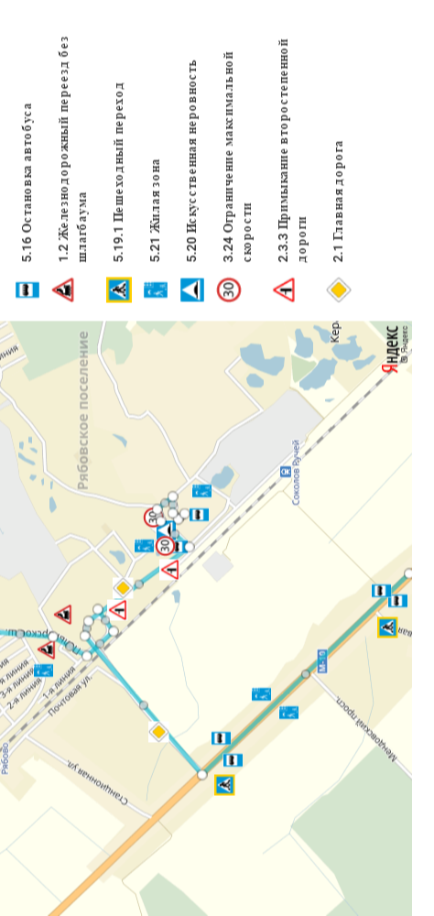

1.2. Схема организации дорожного движения в непосредственной близости от ОО (размещение соответствующих технических средств, маршруты движения детей, расположение парковочных мест автотранспорта)
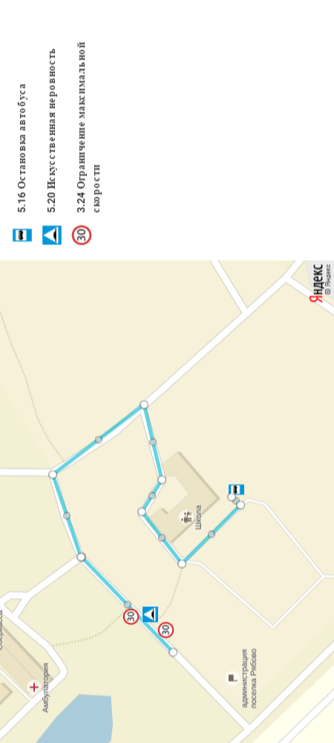

1.3. Маршруты движения пеших организованных групп детей ОО (стадион, парк, спортивно-оздоровительный комплекс и др.)

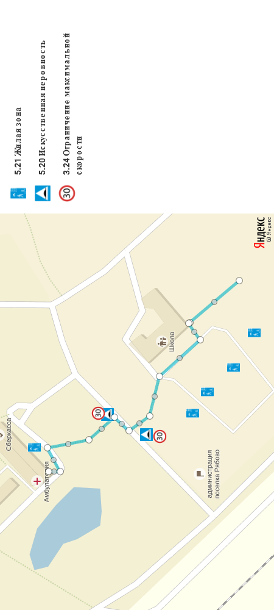
1.4. Пути движения транспортных средств к местам разгрузки/погрузки
и рекомендуемые пути передвижения детей по территории ОО

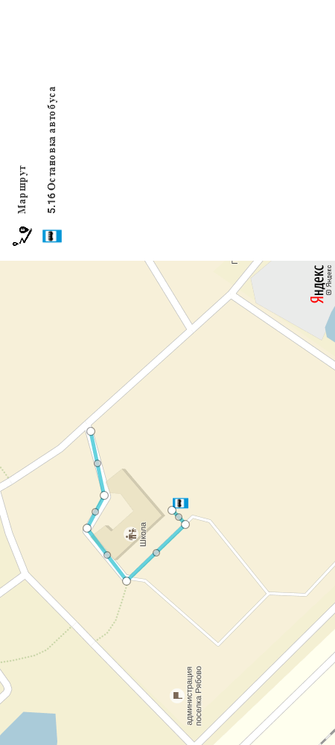

- 2. ИНФОРМАЦИЯ ОБ ОБЕСПЕЧЕНИИ БЕЗОПАСНОСТИ ПЕРЕВОЗОК ДЕТЕЙ СПЕЦИАЛЬНЫМ ТРАНСПОРТНЫМ СРЕДСТВОМ (АВТОБУСОМ)
2.1. Общие сведения
Количество автобусов: 1
Марка | ПАЗ 32053-70
Модель | ПАЗ 32053-70
Год выпуска | 2013
Государственный  регистрационный знак | X656ОУ47
Количество мест  в автобусе | 22
Свидетельство о регистрации ТС | Пройдено 25.07.2016  регистрационный знак X65ОУ47  срок действия до 25.01.2017

Страховой полис | Государственный технический осмотр
ЕЕЕ№037035493  16.07.20016 — 15.07.2017 | 018040081651265  в реестре: 07884  срок действия до 25.01.2017
Соответствие конструкции требованиям, предъявляемым, к школьным автобусам - соответствует
- Сведения о водителе автобуса
Фамилия, имя, отчество,  год рождения | Принят на работу, № в/у, категории, действительно до | Стаж  в категории D | Дата предстоя-щего мед. осмотра | Дата перепод-готовки | Допущен-ные нарушения ПДД
Афанасьев Виктор Николаевич  06.11.1958 | 2013г, 47 13 550847, В,С,Д.  Действителен до  27.06.2023г | В — 13лет  С - 13лет  Д — 3 г. | Февраль  2017г | 2023г | нет
2. Организационно-техническое обеспечение
Лицо, ответственное за обеспечение безопасности дорожного движения:
Бархатова Любовь Сергеевна -заместитель директора по безопасности
Организация проведения предрейсового/послерейсового медицинского осмотра водителя: осуществляет Афанасьев Виктор Николаевич — линейный механик

на основании договор №7
действительного до до 31 декабря 2016г

Дата очередного технического осмотра
 | Дата очередного технического осмотра
ТО-1 | Январь 2017г
ТО-2 | Октябрь 2016г
ТО-1
ТО-2
Место стоянки автобусов в нерабочее время
Рябовский завод (100м от школы)
меры, исключающие их несанкционированное использование - охранное предприятие
Наличие постоянного контроля за движением автобусов - в наличии тахограф
в том числе использование систем спутниковой навигации - имеется
Оснащение техническим средством контроля «тахографом» - имеется
Дата калибровки - 16.05.2016г
3. Сведения о собственнике транспортных средств
Состоит на балансе МКОУ «Рябовская ООШ»
Юридический адрес владельца 18704, Ленинградская область, Тосненский район, п.г.т.Рябово, ул.Новая,д.9
Фактический адрес владельца 18704, Ленинградская область, Тосненский район, п.г.т.Рябово, ул.Новая,д.9
Телефон ответственного лица 89214191821
Лицензионная карта 0002921 №E-RU.MT02.B.00341
4. Сведения об организациях, осуществляющих техническое обслуживание и ремонт автобусов
ООО «ПитерБасЦентр» г.Санкт-Петербург
5. Сведения об организациях, осуществляющих перевозку детей специальным транспортным средством (автобусом) -
2.2. Маршрут движения школьного автобуса по маршруту
«Дом – Образовательная организация – Дом» (с указанием остановок)
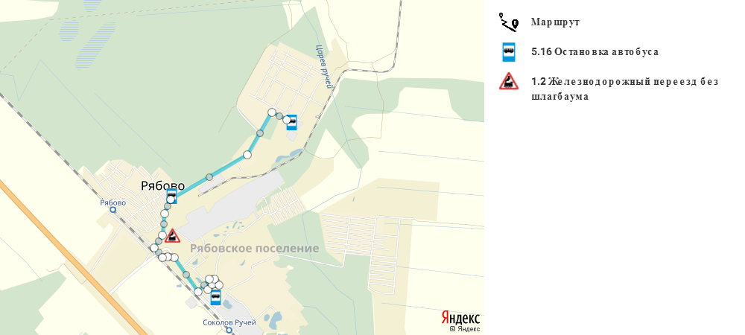
2.2. Маршрут движения школьного автобуса по маршруту
«Дом – Образовательная организация – Дом» (с указанием остановок)
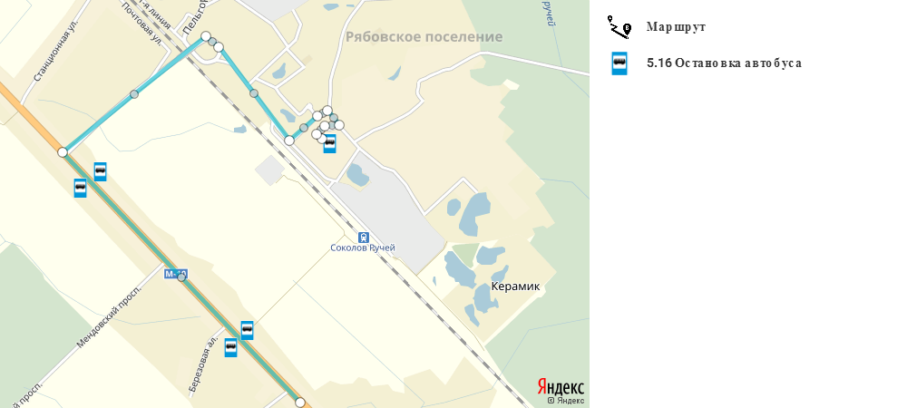
2.3. Место посадки/высадки обучающихся у ОО
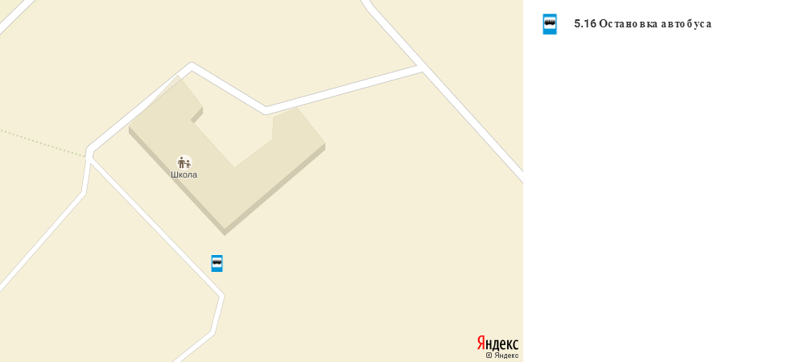

2.4. Дополнительная схема

2.5. Данные заполняемые Госавтоинспекцией

Сведения об изменениях, внесенных в паспорт дорожной безопасности ОО
____________________________________________________________________
____________________________________________________________________
____________________________________________________________________
Иные сведения_______________________________________________________
- ПРЕДЛОЖЕНИЯ И ЗАМЕЧАНИЯ КОНТРОЛИРУЮЩИХ ОРГАНОВ
Дата | Должность | ФИО | Содержание
- ПОЛОЖЕНИЕ О ПАСПОРТЕ ДОРОЖНОЙ БЕЗОПАСНОСТИ ОО
- Паспорт дорожной безопасности образовательной организации является основным документом, систематизирующим сведения о деятельности образовательной организации по обеспечению безопасности обучающихся на прилегающих к образовательной организации дорогах общего пользования и внутриквартальной территории.
Паспорт дорожной безопасности обязаны иметь все образовательные организации Санкт-Петербурга.
2. Бланки Паспорта изготавливаются по единому для Санкт-Петербурга образцу и оформляются на русском языке.
3. Заполнение Паспорта осуществляется администрацией образовательной организации с учетом требований настоящего положения.
4. Титульный лист Паспорта должен содержать следующие данные:
- наименование образовательной организации в соответствии с Уставом образовательной организации;
- реквизиты (ФИО, дата утверждения) представителя Районной администрации;
- реквизиты (ФИО, дата утверждения) руководителя образовательной организации;
- реквизиты (ФИО, дата утверждения) ответственного руководителя отдела ГИБДД У МВД России;
- год подготовки Паспорта.
5. В Паспорт вносятся следующие сведения об образовательной организации:
Общие сведения:
- Наименование ОО;
- Тип ОО;
- Местонахождения адрес ОО;
- Фактический адрес ОО (если отличается от юридического);
- Руководители ОО
- Ответственный (-ые) от отдела ГИБДД У МВД России;
- Ответственные за мероприятия по профилактике детского травматизма образовательной организации, РОЦ БДД (телефон, адрес);
- Количество учащихся в образовательной организации;
- Наличие уголка по БДД (если имеется, указать место расположения);
- Наличие класса по БДД (если имеется, указать место расположения);
- Наличие автогородка (площадки) (если имеется);
- Наличие школьного автобуса в ОО;
- Расписание занятий в ОО;
- Телефоны оперативных служб.

План-схемы:
- План-схема района расположения ОО. Пути движения транспортных средств и детей;
- Схема организации дорожного движения в непосредственной близости от ОО (размещение соответствующих технических средств, маршруты движения детей, расположение парковочных мест автотранспорта);
- Маршруты движения пеших организованных групп детей ОО (стадион, парк, спортивно-оздоровительный комплекс и др.);
- Пути движения транспортных средств к местам разгрузки/погрузки и рекомендуемые пути передвижения детей по территории ОО;
- Маршрут движения школьного автобуса по маршруту «Дом – Образовательная организация – Дом» (с указанием остановок);
- Место посадки/высадки обучающихся у ОО;
- Паспорт может содержать и ряд других схем.
6. Действие Паспорта ограничивается 3 годами и дополняется или корректируется по мере внесения изменений в документальные сведения, включенные в Паспорт, с указанием причин и даты их внесения (например, завершение реконструкции или капитального ремонта, изменение схемы, и другие.).
7. Актуализация данных осуществляется ежегодно по состоянию
на 1 января текущего года. Паспорт регистрируется в установленном делопроизводством порядке, ведется отдельным переходящим делом.
8. Ранее заведенный паспорт хранится 3 года, уничтожается в установленном порядке и проходит процедуру повторного согласования.
9. Паспорт размещается на сайте образовательной организации в виде титульного листа, листа согласования и листа корректировок.
10. Копия «План-схемы района расположения ОО. Пути движения транспортных средств и детей», содержащаяся в Паспорте должна быть размещена на стенде в доступном для родителей месте в фойе образовательной организации. Там же располагается книга «Предложений по организации дорожного движения вблизи образовательной организации».
11. Паспорт хранится в сейфе в служебном кабинете руководителя образовательной организации.
12. Паспорт переоформляется по окончании его срока действия, повреждении и невозможности дальнейшего ведения. В новый Паспорт переносится информация, не утратившая актуальность на момент его переоформления.

ПРИКАЗ №154
От 30.08.2016 2016г.
По основной деятельности
об организации выездов обучающихся
в рамках образовательного процесса

В целях обеспечения условий безопасности при осуществлении выездов обучающихся в рамках образовательного процесса.

ПРИКАЗЫВАЮ:

- Организовать выезды обучающихся в строгом соответствии с требованиями к обеспечению условий безопасности на основании распорядительного документа (приказа) по образовательному учреждению.
- Распорядительный документ (приказ), утвержденный директором, должен содержать в себе:
- указание цели и задачи выезда, маршрута и времени следования;
- список обучающихся с указанием классов и сотрудников с указанием должности;
- закрепление ответственных лиц за соблюдением условий безопасности во время осуществления выезда (с обязательным их ознакомлением);
- информацию о проведении инструктажа о мерах безопасности среди детей и сопровождающего персонала.
3. В случае , если транспортировка детей осуществляется
автотранспортными средствами сторонних организаций, то между
администрацией школы и данной организацией должны быть
оформлены договорные отношения, регламентирующие
ответственность сторон за безопасность транспортировки детей,
исправность транспортного средства и уровень квалификации
водителя (в соответствии с Методическими рекомендациями по
обеспечению санитарно-эпидемиологического благополучия и
безопасности перевозок организованных групп детей автомобильным
транспортом утвержденным Главным государственным санитарным
врачом РФ и Главным государственным инспектором безопасности
дорожного движения РФ.
4. В выездах, санкционированных администрациями образовательных
учреждений, должно соблюдаться условие, при котором на 12

обучающихся в качестве сопровождающего взрослого должен быть
сотрудник образовательного учреждения, работающий в
образовательном учреждении на педагогической должности. На
следующих 12 обучающихся можно определить сопровождающих из
числа родителей. Выезды за пределы Тосненского района должны
сопровождаться письменным согласием родителей каждого
обучающегося.

Приказ
от 02.09.2016г №100
По основной деятельности
Об утверждении ежедневного маршрута
школьного автобуса.

На основании постановления Правительства Российской Федерации от 17 декабря 2013г. № 1177.

ПРИКАЗЫВАЮ:

1.Организовать подвоз обучающихся, проживающих в г.п.Рябово

Маршрут №1 школьного автобуса Рябово(школа) – Московское шоссе - Рябово(школа)

№ | Маршрут №1 | км | Выезд | Прибытие
 | Рябово(школа) – Московское шоссе – Рябово(школа) | 11 | 7.30 | 7.45 -7.50
 | Рябово(школа) – Московское шоссе – Рябово(школа) | 11 | 14.30 | 14.45

Маршрут №2 школьного автобуса Рябово – Пельгора - Рябово

№ | Маршрут | км | Выезд | Прибытие
 | Рябово – Пельгора - Рябово | 8 | 7.50 | 8.05 – 8.15
 | Рябово – Пельгора - Рябово | 8 | 14.00 | 14.20

2.Ответственному за безопасность дорожного движения Бархатовой Л.С. своевременно проводить инструктажи.
3.Контроль за исполнением данного приказа оставляю за собой.

Далее – ОО
Если фактический адрес ОО отличается от юридического
Далее – ЮИД
Моделирующая программа размещена по адресу: http://passportbdd.ru/, режим доступа – свободный
Моделирующая программа размещена по адресу: http://passportbdd.ru/, режим доступа – свободный
Моделирующая программа размещена по адресу: http://passportbdd.ru/, режим доступа – свободный
Моделирующая программа размещена по адресу: http://passportbdd.ru/, режим доступа – свободный
Моделирующая программа размещена по адресу: http://passportbdd.ru/, режим доступа – свободный
Моделирующая программа размещена по адресу: http://passportbdd.ru/, режим доступа – свободный
Моделирующая программа размещена по адресу: http://passportbdd.ru/, режим доступа – свободный
(Далее – Паспорт)

